«Средняя общеобразовательная школа №31 (с углубленным изучением отдельных предметов)» городского округа «город Якутск»

**Наскальные рисунки**

**у с.Еланка Хангаласского улуса**

Васильева Эмма, 3 «А» класс

Классный руководитель: Андреева З.Е.

Научный руководитель: Гуляева Е.П.

г. Якутск, 2022 год

**Содержание**

Введение…………………………………………………………………………...3

Основная часть…………………………………………………………………….5

1. Изображения животных………………………………………………….…….5

2. Изображения людей……………………………………………………………7

3. Изображения охоты…………………………………………………………….8

4. Изображения небесных тел. …………………………………………………10

Заключение……………………………………………………………………….11

Список использованной литературы……………………………………….….13

**Введение**

Цель – изучить наскальные рисунки у села Еланка Хангаласского улуса.

Задачи:

1. Сфотографировать наскальные рисунки у с. Еланка Хангаласского улуса;
2. Узнать о быте и культуре древних людей, населявших территорию Якутии в эпохи неолита и бронзового века;
3. Разделить наскальные рисунки на группы: изображения животных, изображения людей, изображения охоты, изображения небесных тел;
4. Сделать эскизы наскальных рисунков. Украсить футболку и сумку-шоппер наскальным рисунком;
5. Способствовать сохранению и защите наскальных рисунков.

В 2020 году мы семьей съездили на отдых в с. Еланка Хангаласского улуса. Больше всего меня удивили наскальные рисунки древних людей. Добраться до наскальных рисунков можно на автомобиле с Якутска до села Еланка, затем на моторной лодке до скал.

Ленские писаницы древних людей Тит-Арыы расположены на правом берегу реки Лена недалеко от с. Еланка. Представляют собой уникальные наскальные рисунки древнего человека датируемыми по разным источникам в несколько тысяч лет. Изучались многократно разными экспедициями ученых в 1921, 1939, 1941, 1972 годах. С 1993 года исследуются Среднеленской археологической экспедицией, специализирующейся по наскальным изображениям Северо-Восточной Азии.

Рисунки писаниц на реке Лена считаются рисунками эпохи неолита (5-2 тыс.лет до н.э.) и бронзового века (2-1 тыс.лет до н.э.)

Наскальные рисунки— изображения на скалах, выполненные древними людьми эпохи палеолита и неолита, один из видов первобытного искусства.

Наскальные изображения позволяют изучить распространение первобытных людей по Земле и, совместно с другими артефактами, дают представление о быте и культуре их авторов, а также об их эволюции. Так, с помощью изучения наскальной живописи возможно проследить процесс одомашнивания животных и изменения состава фауны в близлежащей местности.

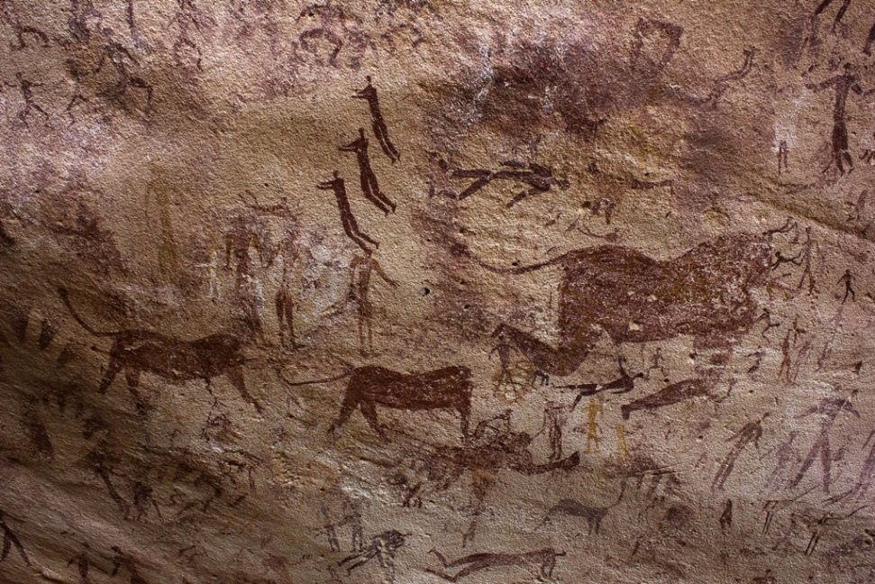

*Наскальные рисунки в Пещере Зверей. Египет, Африка. Неолит*

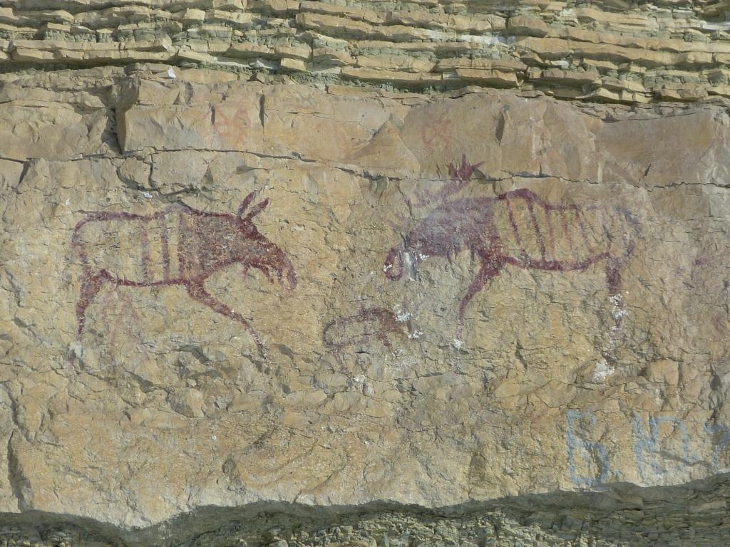

*Писаницы Тит-Арыы, Якутия. Неолит*

Я расскажу про 4 наскальных рисунка, которые мы увидели и сфотографировали. Эти рисунки можно разбить на 4 группы: изображения животных, людей, охоты и небесных тел.

**Основная часть**

**1. Изображения животных**

В первую очередь, рассмотрим рисунок животного. Животное имеет длинные тонкие ноги, длинную шею и маленькую голову.

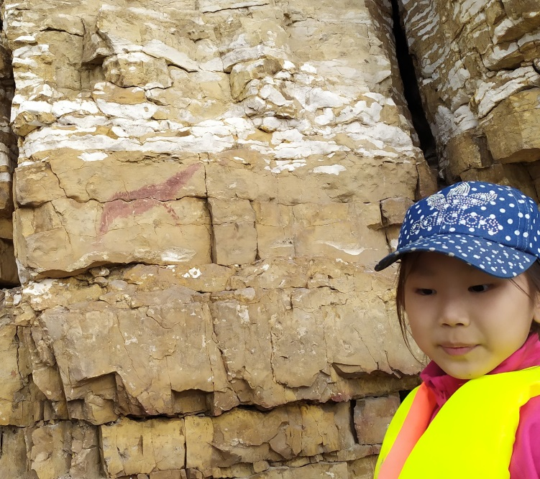

Рисунок похож на изображение лошади или на изображение самки благородного оленя.

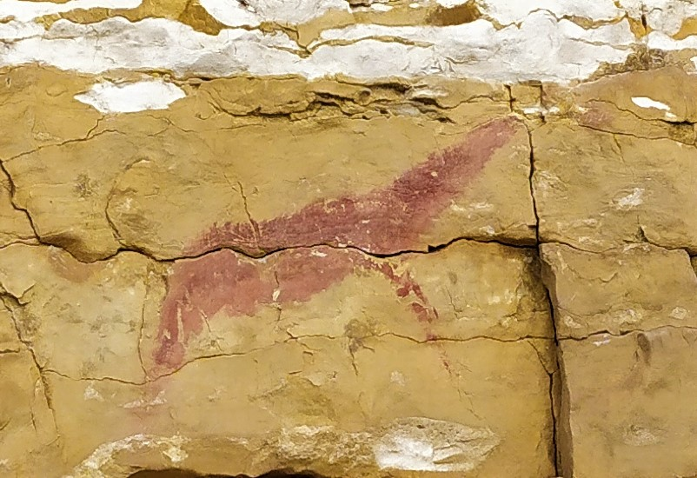

Этот рисунок очень интересный, потому что в Якутии в настоящее время благородные олени не обитают. Они живут в более теплых странах - в Европейской части Евразии.

Значит в древние времена, когда благородные олени жили на территории Якутии, климат здесь был теплее.

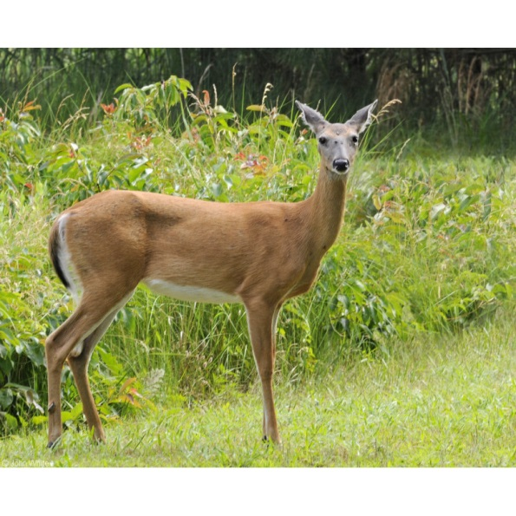

*Самка благородного оленя*

Я провела мини-опрос у коллег моей мамы и 10 человек ответили, что на рисунке изображен «Олень», а 12 человек ответили, что нарисована «лошадь».

Все таки я склоняюсь к тому, что это рисунок благородного оленя, а не лошади. Потому что у животного нет хвоста, силуэт более тонкий и больше похож на силуэт благородного оленя.

Кроме того, следует отметить, что на древних наскальных рисунках не изображены домашние животные. Таким образом, можно сделать заключение, что во времена неолита люди, проживавшие на территории Якутии еще не одомашнили коров и лошадей.

**2. Изображения людей**

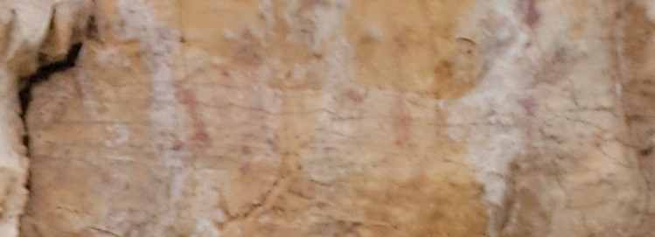

Изображения людей нарисованы схематичными черточками и кружочками.

К сожалению время не пощадило рисунок, он еле различается на фоне скалы.

На рисунке я вижу группу людей, несколько человек разного роста. Кажется, что они стоят держась за руки. Думаю, что здесь нарисована семья или семейный род. Это родители, их дети и родственники.

Древние люди, так же как и мы, ценили семейные узы и ценности. В те далекие времена выживание каждого человека сильно зависело от благополучия его семьи. И древний художник нарисовал свою семью. Возможно, рисунок был нарисован как оберег, или как память.

**3. Изображения охоты**

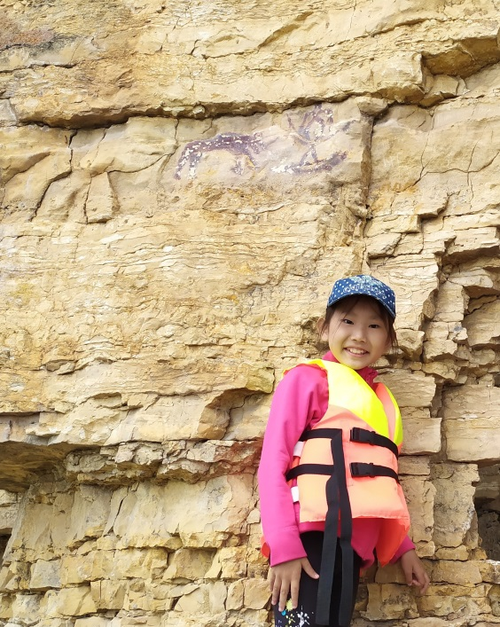

В древние времена охота была основным занятием. От удачной охоты зависела жизнь людей. В то время скотоводство еще не было распространено (коров и лошадей не разводили). Поэтому охота являлась основным средством добычи пропитания.

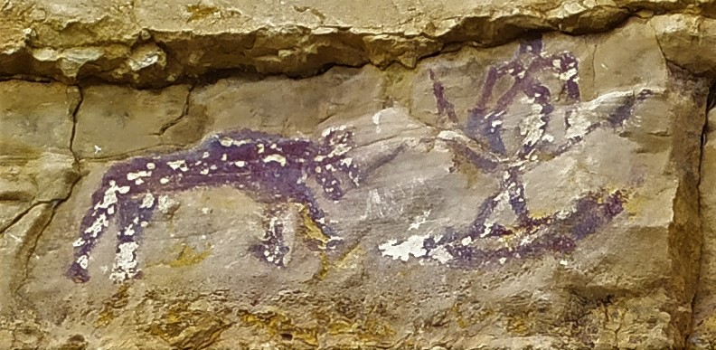

Сперва мне показалось, что на рисунке нарисован носорог. Но присмотревшись, я поняла, что это лось.

Из рисунка следует, что основным животным на которого охотились - был лось. Охота на лося дает много мяса и меха и надолго обеспечивает семью пищей. Удачная охота на лося требовала много силы и смекалки. Это большое и сильное животное.

Рассмотрим фигуру охотника. У него в руках предмет похожий на лук. Он стоит на лодке или на лыжах. Я думаю, что это лодка. Охотник приплыл по реке и убил из лука лося. У охотника странная голова или большая шапка. (А мама думает, что нарисованы 2 человека и они как будто стоят друг на друге и празднуют удачную охоту).

Охотник смог добыть лося и радуется, теперь его семья не будет голодать.

Древний художник нарисовал удачную охоту как символ процветания и удачи. Возможно, рисунок служил оберегом для будущей удачной охоты.

**4. Изображения небесных тел.**

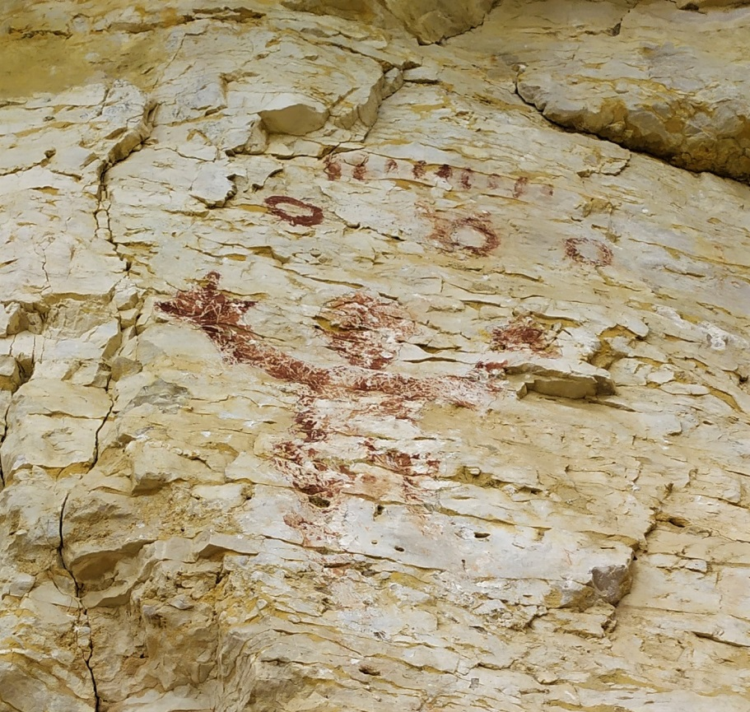

На этом рисунке изображен человек и 3 кружочка и 10 черточек над кружками. Человек поднял руки к небу и у него можно различить пальцы.

Также время не пощадило рисунок и ноги человека еле различаются.

Я думаю, что З кружочка означают 3 солнца (солнечное гало), а черточки это звезды.

Я провела маленький опрос и некоторые из опрошенных людей думают, что нарисованы 3 души человека (сахалыы ус кут).

Ученые считают, что этот рисунок нарисован предками народа Саха (шаманкой) в более современное время - в 14 веке нашей эры.

Но более точно определить возраст наскальных рисунков можно с помощью радиоуглеродного метода.

В последнее время этот метод хорошо развивается, и я думаю, что нашим ученым необходимо определить более точный возраст наскальных рисунков Якутии с помощью радиоуглеродного метода.

**Заключение.**

Как вы видите, загадки наскальных рисунков до сих пор не разгаданы. В будущем ученые сделают еще немало открытий.

Древние рисунки имеют высочайшую ценность для понимания прошлого, но в отличие от других археологических памятников, они очень уязвимы по своей природе и более подвержены риску разрушения. Древние полотна невозможно рассматривать вне природной среды, они не могут стать экспонатом в музее, их нельзя оградить от человека защитным стеклом. Скалы и пещеры с древними изображениями сами становятся музеями.

Поэтому на передний план выходят вопросы сохранения, грамотного представления полотен зрителю и контроля за самим показом.

Многие рисунки находятся на стадии активного разрушения и в ближайшее время могут исчезнуть. К сожалению, в настоящее время, наскальные рисунки на реке Лена не охраняются государством.

Поэтому я предлагаю:

1. Внести территорию Ленских наскальных рисунков, в том числе наскальные рисунки у с. Еланка Хангаласского улуса в земли особо охраняемых природных территорий (ООПТ).

2. Популяризовать наскальные рисунки. Сохранить копии наскальных изображений и нанести рисунки на футболки, сумки-шопперы и т.д.

В своей работе по исследованию наскальных рисунков выполнила следующие задачи:

* Изучила литературу, узнала много интересного о наскальных рисунках.
* Сфотографировала наскальные рисунки. Это так увлекательно!
* Разделила наскальные рисунки на 4 вида: изображения животных, людей, охоты и небесных тел.
* Сделала эскизы наскальных рисунков и скопировала изображения на футболку и сумку-шоппер.

**Кроме того, из моего исследования можно сделать такие выводы:**

* В эпоху неолита основным занятием древних людей была охота.
* Скотоводство еще не было распространено (коров и лошадей не одомашнили).
* Территорию Якутии населяли разные животные: лоси, благородные олени, медведи и т.д.
* Климат Якутии 6000 лет назад был теплее.
* Древние люди ценили семейные узы.
* Скалы и пещеры с древними изображениями надо беречь и сохранить!

**Список использованной литературы.**

1. Петроглифы Средней Лены / А. П. Окладников, В. Д. Запорожская ; Акад. наук СССР, [Сиб. отд-ние](https://e.nlrs.ru/open/36836), Ин-т истории, филологии и философии. - Ленинград : Наука, 1972. - 267, [4] с.

2. Вечные письмена (наскальные изображения Карелии). /Ю.А. Савватеев. Петрозаводск, 2007.

3. Якутия. Историко-культурный атлас (подарочное издание). /В.Н. Иванов; Издательство: М.: Дизайн. Информация. Картография. 2007 г.

4. <https://minpriroda.sakha.gov.ru/deyat/osobo-ohranjaemye-prirodnye-territorii/karta-osobo-ohranjaemyh-prirodnyh-territorij>. Карта особо охраняемых природных территорий.

5. <https://pkk.rosreestr.ru/>. Публичная кадастровая карта – Росреестр.

6. <https://ru.wikipedia.org/>. Википедия.

